

**ASSIGMENT WEB3023**

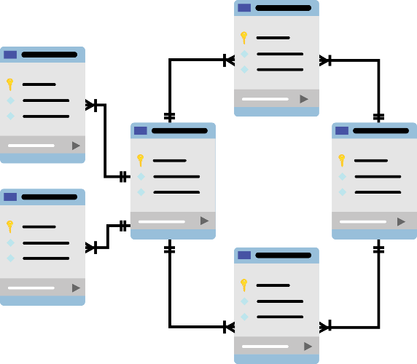

**ASSIGNMENT HTML5&CSS3**

**LANDING PAGE RECOVERY**

**GVHD:** Trần Thị Hường

**SVTH:** Đinh Hoàng Duy

**TPHCM – SUMMER 2021**

MỤC LỤC

Contents

**I. GIỚI THIỆU** **2**

**II. CÁC CHỨC NĂNG**

**III. KIỂM THỬ QUA CÁC TRÌNH DUYỆT**

**IV. END**

# GIỚI THIỆU

**Lập trình Website là công việc có nhiệm vụ nhận tất cả dữ liệu từ bộ phận thiết kế Web để chuyển thành một bộ máy Web hoàn chỉnh có tác động qua lại với CSDL… bla bla bla, quá nhiều định nghĩa mà chỉ cần một cái key word lên trên google thì bạn có thể search ra hằng hà sa số kết quả.**

**Nhưng nói nhiều như vậy, và mọi người cũng nghe thấy từ web hoặc website nhiều, nhưng liệu có ai biết bản chất thật sự của web/website là gì hay không?**

**Không ai trả lời tức là không biết đúng không, thôi… mình giải đáp cho sự tò mò của bạn vậy, hazii-thở dài, ai bảo mình là người làm cái assigment này cơ chứ!**

**Bản chất thật sự của web là “ a system of sharing resources” _Scolt**

**Dịch ra tiếng Việt là: “Hệ thống chia sẻ tài nguyên”.**

**Vâng, nó là như vậy còn giải thích rõ hơn thì bạn hãy tự try to figure out và understand nó nhá! :P**

**Back to main purpose, bài Assignment này mình sẽ làm 1 trang landing page dùng để giới thiệu 1 tổ chức, 1 team, hoặc 1 company.**

**Ok, let’s go thôi nào!**

**Wish you enjoy it :D ♥**

**À mình là Duy, quan trọng vậy mà cũng quên, chán! Hihi!**

**Và đây là link trang web: https://justaved.github.io/AssgnmentHTML5CSS3/Main/index.html**

1. **CÁC CHỨC NĂNG**

**Một số hình ảnh của trang web**

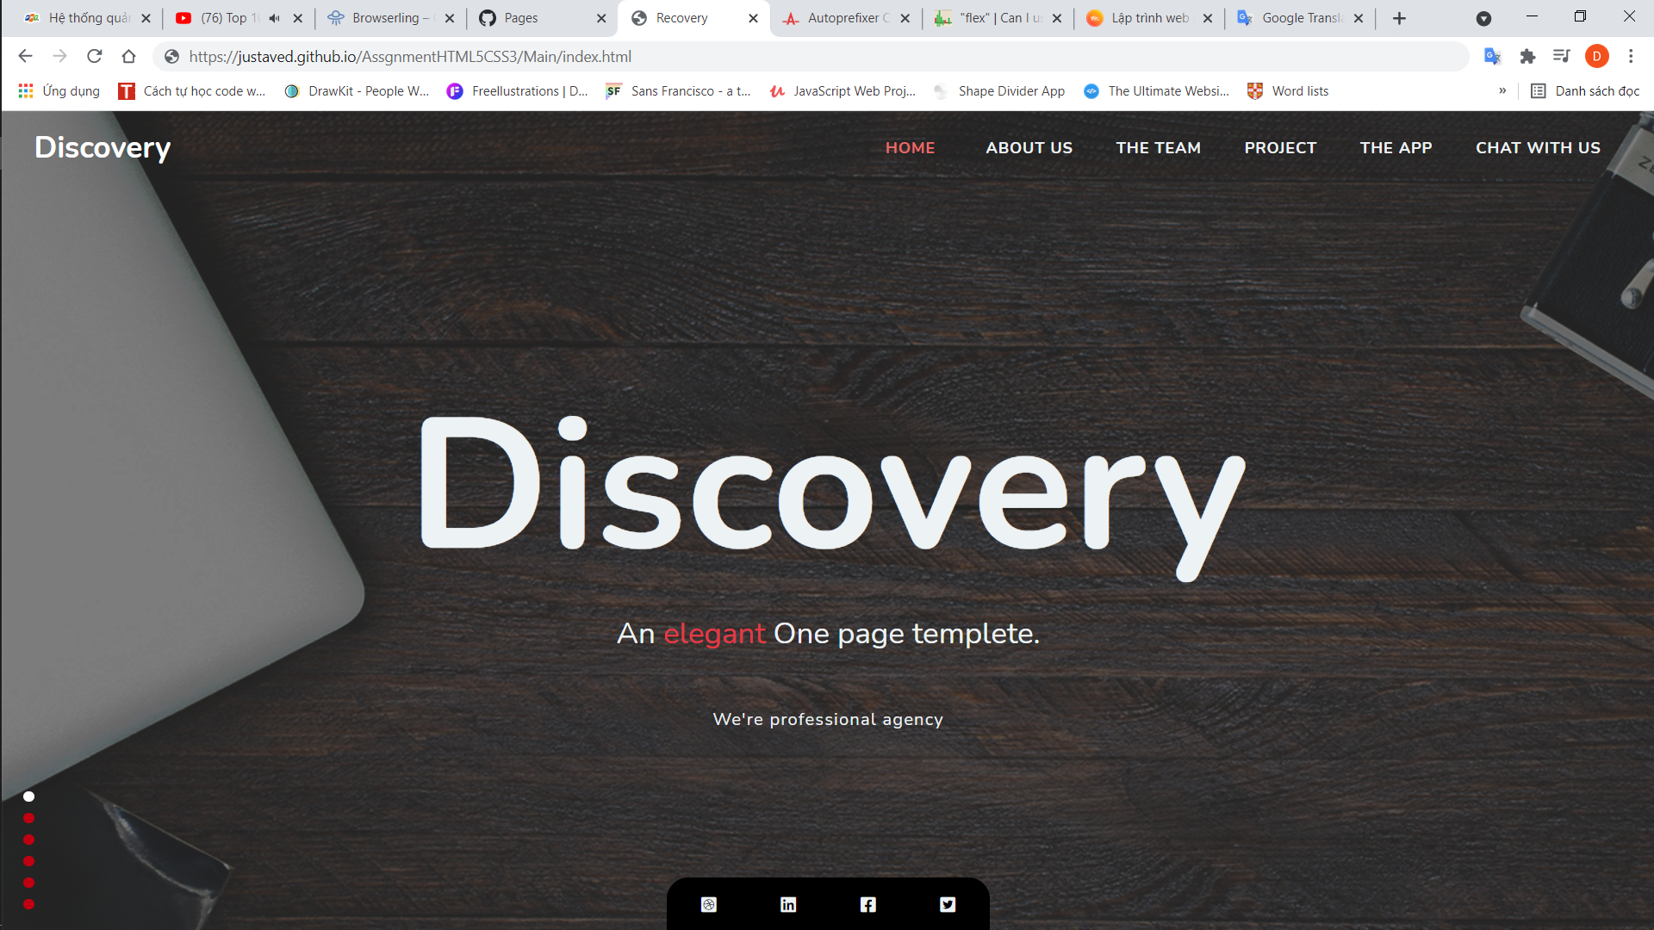

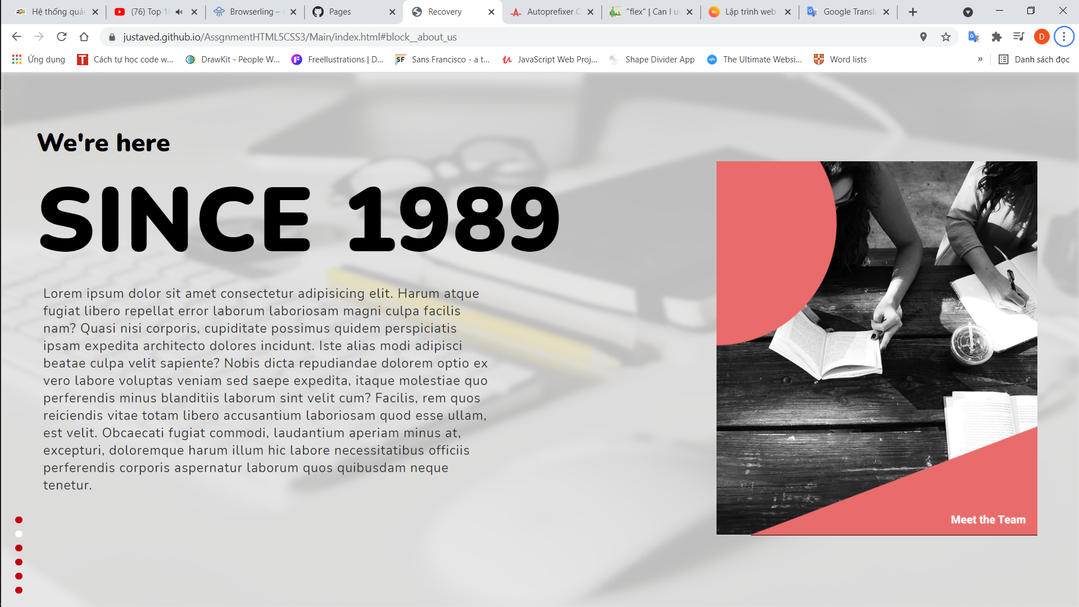 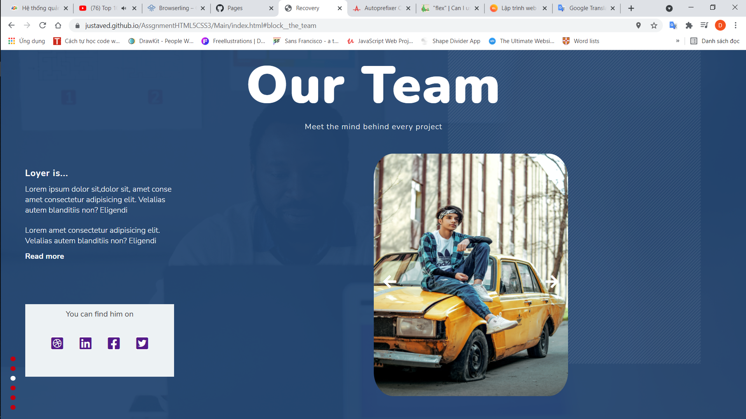

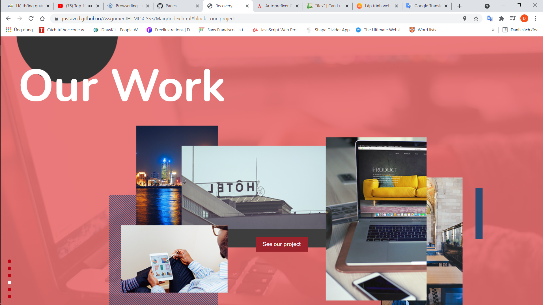 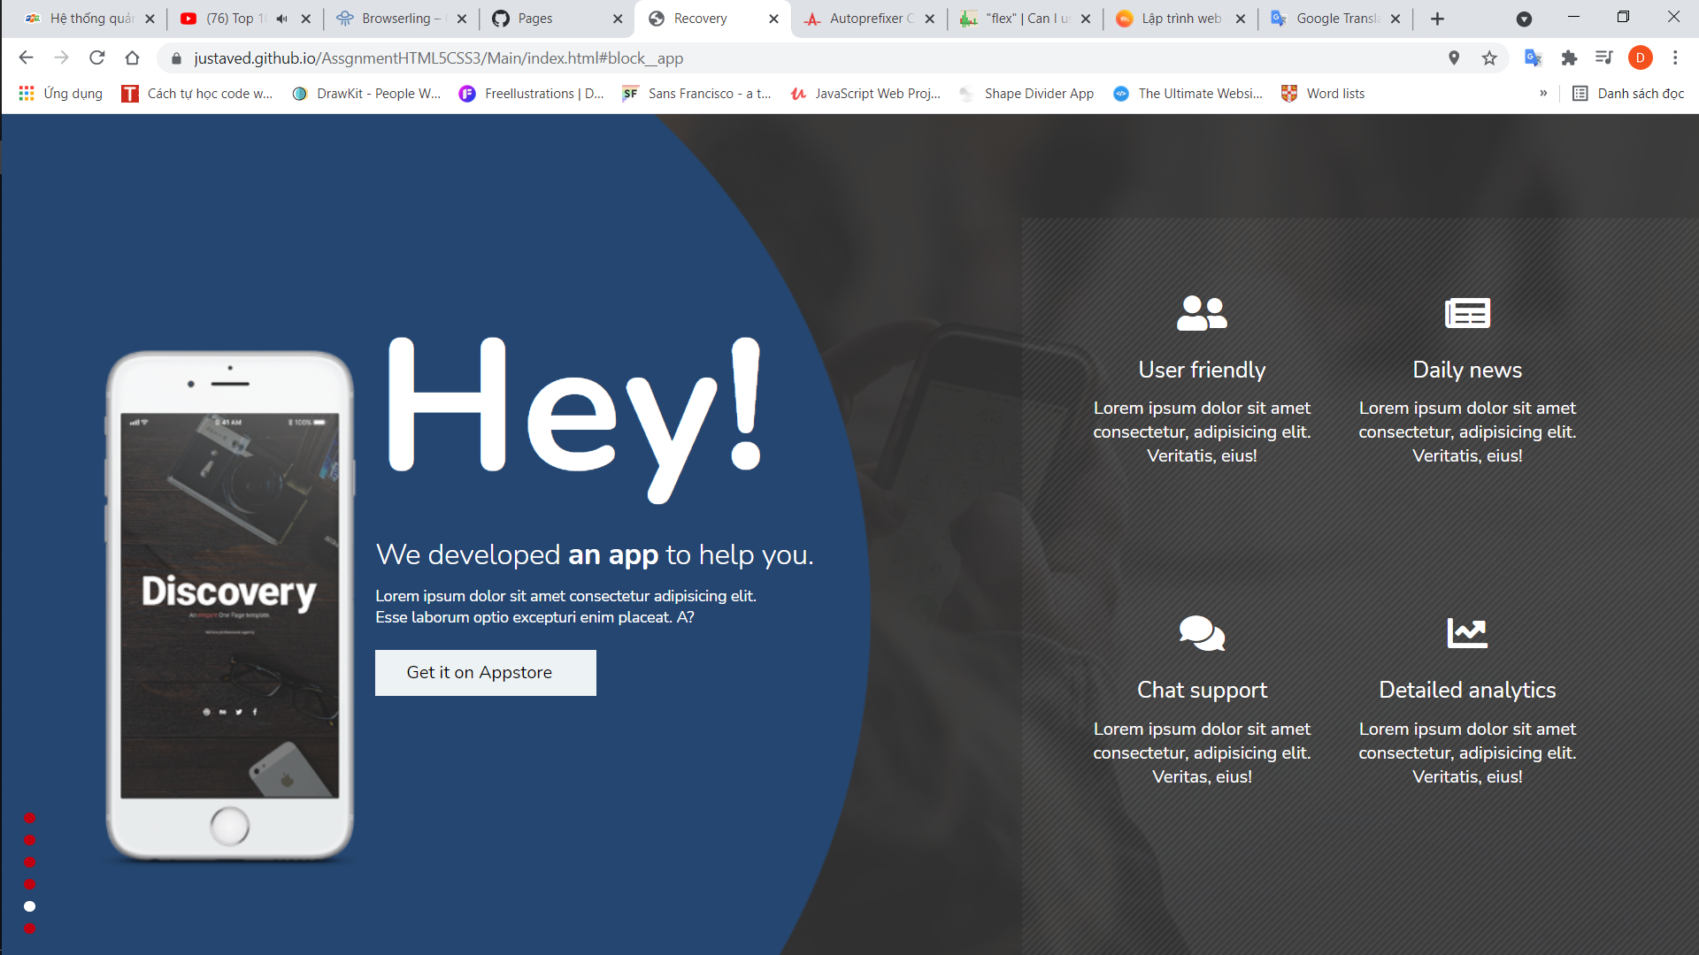 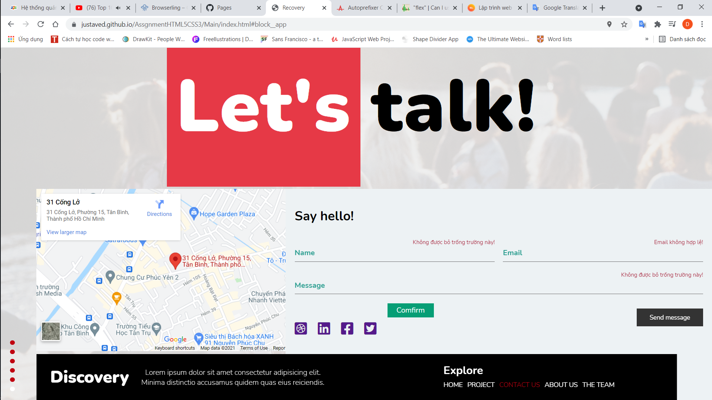

**Các chức năng**

**- Flex box:**

**Dùng khá nhiều, nếu bạn dùng ctrl + F và search display: flex thì sẽ có khoảng 23 kết quả.**

**- Responsive:**

**Mình làm trên 5 loại thiết bị như sau:**

**1920x1080 Laptop size lớn**

**1440x1080 Laptop size trung bình**

**920x1080 Tablet size lớn**

**768x1080 Tablet size trung bình**

**iPhone6,7,8 plus**

**- Video:**

**Mình chèn trong phần About us, khi hover vào cái hình thì nó hiện một cái nút dùng icon play lên, click vào nút đó, sẽ chạy video, bên cạnh đó có nút close.**

**- Google map:**

**Mình dùng iframe để nhúng google map vị trí của tổ chức cần giới thiệu.**

**(dùng thẻ iframe ở phần contact us)**

**- Geolocation :**

**Khi bạn truy cập vào trang web, trang web sẽ yêu cầu vị trí của bạn, bạn cho phép, trang web sẽ dựa vào vị trí của bạn mà recommend ngôn ngữ cho bạn. Cụ thể:**

**Mình dùng API của google map để fectch dữ liệu, dữ liệu trả về có quốc gia của bạn ở trong đó, dựa vào đó mà chọn ngôn ngữ sao cho**

**ngôn ngữ phù hợp với vị trí địa lí.**

**Nếu dùng cách này để fetch vì API url là request phương thức HTTP cho**

**nên nếu ta dùng các web host https thì sẽ bị chặn.**

**Cho nên trong phần head mình thêm thẻ**

**<meta http-equiv="Content-Security-Policy" content="upgrade-insecure-requests">**

**Để xử lí lỗi đó.**

**Tuy nhiên để sử dụng api của google map thì cần mất phí 200$ và bạn biết đó, mình, haizzz-lại thở dài…chả có tiền, vậy cho nên, code thì vẫn có, dữ liệu thì vẫn fetch nhưng không có api key nên mình tự cho dữ liệu.**

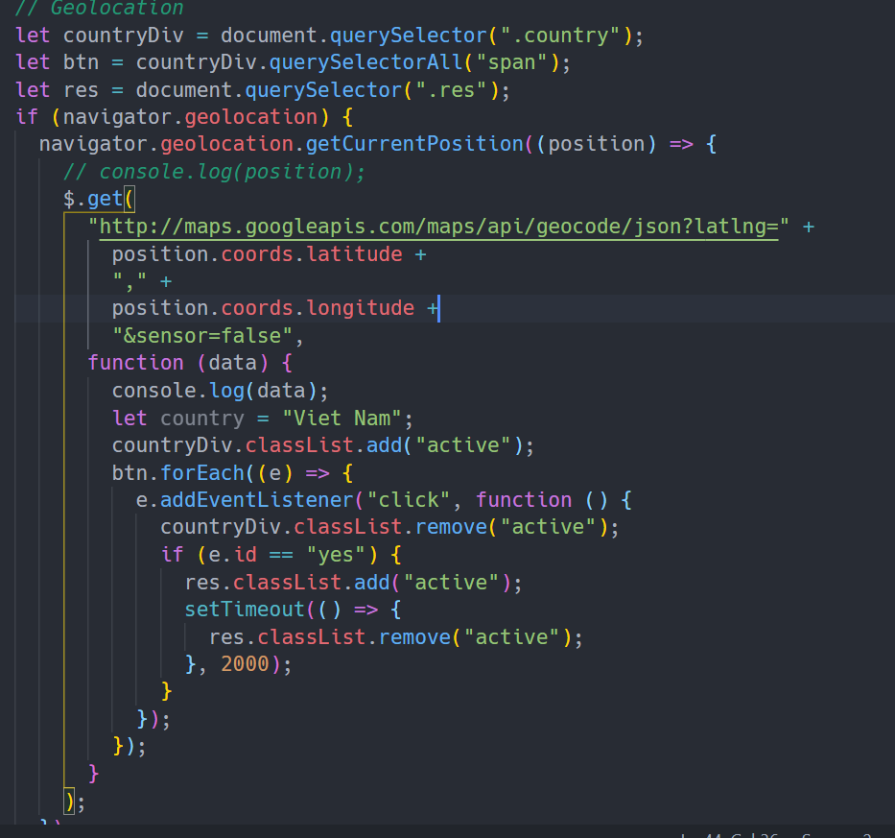

**- Slide show:**

**Silde nằm ở phần THE TEAM, mình dùng flex và transform: translateX để làm, giải thích thì chắc không cần, vì nó khá dể hiểu.**

**- Form:**

**Validation form, ở phần contact us, không dùng partern của html. Bởi vì dùng js thì hiệu ứng nó sẽ đẹp hơn và mình có thể adjust nhiều hơn.**

**- Drag and drop :**

**Nằm ở phần form, mặc định thì nút send button có type là submit sẽ ở dạng disable, tức là bạn không click được, mà muốn gửi thì bạn phải click vào nút confirm và hoàn thành nó để active nút send.**

**Còn cụ thể thì bạn hãy trải nghiệm nhá!**

**Tổng cộng có 3 câu hỏi vì data mình cho 3 câu hỏi, nhiều hơn thì vẫn được chỉ cần có dữ liệu thôi. Hihi, đúng hay sai để có logic xử lí hết nhá!**

**- Local storage:**

**Nhằm mục đích cải thiện UX cho người dùng mình dùng local storage để lưu vị trí sroll. Sau khi thoát khỏi trang web, lần sau truy cập lại trang web sẽ tới đúng chỗ bạn sroll lần trước.**

**Cái này là dùng window.srollTo(x,y) với y là giá trị của thuộc tính window.srollY mình đã lưu ở trong local Storage. Đơn giản phải không nào!**

1. **KIỂM THỬ**

**Để chắc chắn không bỏ sót trình duyệt nào**

**mình đã sử dụng 1 trang web có sẵn trên mạng cho**

**phép tự động thêm các profix vào file css https://autoprefixer.github.io/**

**Nhưng để chắc chắn hơn em đã sử dụng https://caniuse.com/ để test phiên bản của trình duyệt cho phép sử dụng thuộc tính css.**

**Rồi sử dụng https://www.browserling.com/ để test lại.**

**VÀ mọi thứ be alright!**

THẬT sự thì phần này mình không biết trình bày thế nào cho phải, vì mọi thứ đã được autoprofix thêm vào hết rồi, trừ khi trình duyệt không hỗ trợ trình duyệt đó luôn, chứ nếu như có hỗ trợ thì việc thêm profix vào đã xong rồi.

**“Every second matter”_ Duy**

**Thanks for reading!**

**♥ Wish you have a nice day ♥**

**THE END**